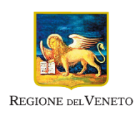
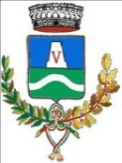
Comune Quinto di Treviso

Programma di interventi a favore
delle famiglie fragili – 2021
Legge regionale 20/2020

Dal 20 maggio al 20 giugno 2022 sarà possibile inoltrare domanda per gli interventi a favore delle famiglie fragili anno 2021 finanziati dalla Regione del Veneto:
- Famiglie con minori orfani di uno o entrambi i genitori : € 1.000,00 a minore
- Famiglie monoparentali e genitori separati o divorziati in difficoltà economica: € 1.000,00 a nucleo familiare
- Famiglie con parti trigemellari: € 900,00 a nucleo familiare
- Famiglie numerose con 4 o più figli: € 125,00 a figlio
Requisiti di accesso:
- ISEE in corso di validità fino a € 20.000,00
- Residenza in Veneto, possedere un titolo di soggiorno valido ed efficacie
- Non avere carichi pendenti

La domanda va presentata dal cittadino tramite il seguente Link:
https://cittadino-ambito-sociale-9-treviso.welfaregov.it/clesius/isee/#/servizi

PER SAPERNE DI PIU’:
Visita il sito https://www.regione.veneto.it/web/sociale/famiglie-fragili
consulta l’home page del sito del Comune Quinto di Treviso dove troverai le informazioni utili
per chiarimenti e per coloro sprovvisti di dotazioni e/o abilità informatiche l’Ufficio Servizi Sociali è a disposizione: tel. 0422 472346 || e-mail: assistenza_sociale@comune.quintoditreviso.tv.it
Attività realizzata con il contributo della Regione del Veneto

